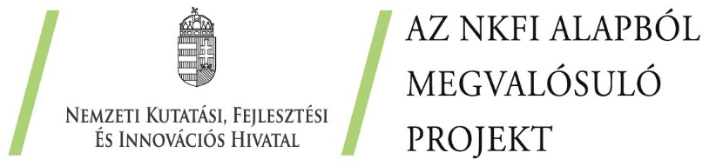

A felhívás megnevezése: 2021-1.1.4-GYORSÍTÓSÁV
Kedvezményezett neve: Inlock Innováció és Marketing Mágia Korlátolt Felelősségű Társaság
A projekt címe: A Lockinvisible (szabadalmaztatott újszerű kerékpárzár) új piacképes termék fejlesztése, nemzetközi piacra lépés elindítása
Projektazonosító száma: 2021-1.1.4-GYORSÍTÓSÁV-2022-00049
Támogatás összege: 59.687.600 Ft
Projekt megvalósítás időszaka: 2022.12.15 – 2024.12.15.

A Lockinvisible a világon egyedülálló, a kerékpár nyeregcsőből kihúzható, és a nyeregcsövet is magába foglaló zárszerkezet. A szabadalommal védett találmányból készített termék mind újdonságtartalma, mind piacképessége okán kiemelten alkalmas arra, hogy gyors növekedést generáljon a vállalkozásnak. A támogatás a piacra lépést, és a termék továbbfejlesztését segíti.
A projekt célja, hogy a meglévő prototípus sorozatgyártásba vételéhez szükséges fejlesztések elkészüljenek, további termékfejlesztési lehetőségek vizsgálata is megvalósuljon, és a termék a piacra kerüljön. A termék hazai fejlesztési koordinációval jusson el a világpiacra.
Célkitűzés, hogy a Lockinvisible beépüljön a kerékpárgyártók műszaki specifikációjába, illetve az aktív biztonsági, vagyonvédelmi termékek piacán önállóan is megvásárolható opció legyen. A sikeres kutatás-fejlesztés célja egy új, egyedülálló, magyar feltalálói szabadalom alapján készült prototípus tovább fejlesztése, piacra vitelének elindítása.

Jelen projekt keretében a továbbfejlesztés során olyan ipari kutatási eredmények kerülnek kipróbálásra, és céljaink szerint alkalmazásra, melyek a termék meghatározó tulajdonságait, (mint pl. zárerősség) javítják. Ennek eredményeképpen egy az eddiginél erősebb, és egy az eddiginél könnyebb prototípus is elkészül, a már gyártásba vett termék mellett. Az Inlock Kft. az EU, USA, Canada, Korea, és Kína területén rendelkezik a találmányra bejegyzett szabadalommal, és a jelen pályázati támogatás esetén igen gyors növekedésre lehet képes és jelentős hazai szellemi tulajdon hozzáadott értéket felmutató terméket hoz létre.

